Министерство науки и высшего образования Российской Федерации
Федеральное государственное автономное образовательное учреждение
высшего образования «Национальный исследовательский Нижегородский государственный университет им. Н.И. Лобачевского»

Институт Информационных технологий, математики и механики

Направление подготовки

Отчёт по лабораторной работе

Аналитические преобразования полиномов от нескольких переменных (списки)

Выполнил:
студент гр. 382006-3

Смирнов Николай Владимирович.

Проверил:
старший преподаватель каф. МОСТ
Шестакова Н.В.

Нижний Новгород
2022 г.
Содержание
Введение 3
Постановка задачи 4
Руководство пользователя 5
Руководство программиста 6
Описание структуры программы 6
Описание структур данных 6
Описание алгоритмов 6
Заключение 7
Литература 8
Приложения 9
Приложение 1. Исходный код основной функции 9
Приложение 2. Классы Monom и Polinom 9

Введение
Данная лабораторная работа нужна для освоения методов организации структур хранения данных с помощью списков на примере структуры хранения полиномов от трёх переменных.

Постановка задачи
Необходимо реализовать структуру хранения полиномов от трёх переменных посредством ООП.

Руководство пользователя
При запуске программы предлагается ввести полиномы А и В, ввод полиномов выполняется посредством добавления мономов. Нужно вводить коэффициенты для каждого монома и степени для каждой переменной, которые являются натуральными числами от 1 до 9 или могут быть нулевыми, вводить нулевой коэффициент нельзя. После добавления очередного монома можно закончить ввод полинома, нажав 0, либо продолжить, нажав 1. Мономы одной степени будут суммированы.
Введённые полиномы будут выведены на экран, затем будет выведена их сумма. После чего будут выведены последствия операции, переносящей в полином А мономы из В, если мономов такой степени ещё не было в А до этого, и прибавляющей к полиному А не удаляя из В такие мономы, степень которых уже встречалась в А.
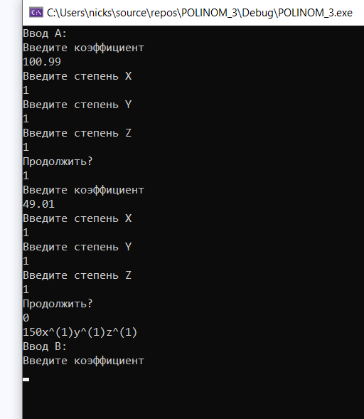
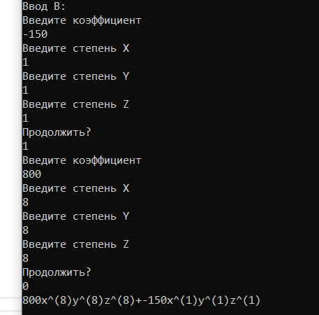
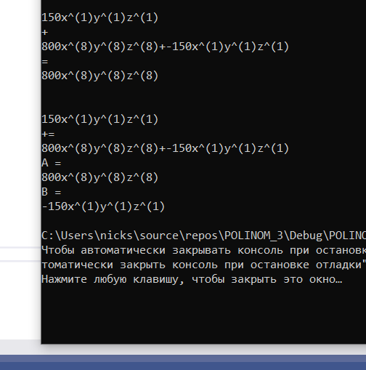

Руководство программиста

Описание структуры программы
Программа состоит из двух модулей: "Header.h" и "Sourse.cpp".
В " Header.h": объявление класса Monom, реализующего моном (звено), его реализация, объявление класса Polinom, реализующего полином (список), реализация класса.
В "Sourse.cpp": программа, демонстрирующая возможности разработанных классов.

Описание структур данных
В программе используются два класса: Monom и Polinom.
Полями класса Monom являются:
Переменная coef типа double – коэффициент монома, целочисленная переменная pow – свёрнутая степень, pNext – указатель на следующий моном (звено списка) типа указатель на моном, мономы в полиноми росполагаютя по убыванию степеней.
Методами класса Monom являются:
Публичные конструктор, создающий моном с заданным коэффициентом и степенью, прегрузки операторов > и ==, метод Input, позволяющий вывести полином и метод GetpNext, возвращающий поле pNext.

Полями класса Polinom являются:

pFirst – указатель на головное звено списка (моном свёрнутой степени -1 и нулевого коэффициента).

Методами класса Polinom являются:
Публичные конструктор, создающий головное звено и причваивающий его полю pNext адрес его самого(список циклический),
конструктор копирования,
метод Del, удаляющий из списка звено, идущее за головным,
деструктор,
метод search принимающий константную ссылку на моном и переменную типа int и возвращающей адрес монома после которого должен стоять моном который приняла функция, переменная типа int принимает значение 1 или 0 в зависимости от наличия или отсутствия в полиноме монома с такой же степенью,
Метод insert осуществляющий вставку монома в полином,
перегрузки ввода, вывода и сложения двух видов, одно записывает результат сложения в новый полином, другое изменяет существующие.

Описание алгоритмов
Описание алгоритмов, применяющихся в программе:
Рассмотрим алгоритм, выполняющий вставку монома в полином.
Если в полиноме нами найден моном с той же степенью, присвоим указателю с именем car адрес монома следующего за тем, перед которым мы должны вставить моном, полученный как аргумент функции.
Это будет моном со степенью такой же, как у аргумента. Прибавим к его коэффициенту коэффициент аргумента, если коэффициент занулился, в поле pNext предыдущего монома передадим адрес следующего за текущим, а текущий удалим.
Если же такой степени в полиноме ещё не было, полю pNext монома поступившего как аргумент присваиваем адрес монома, стоящего после монома, который является предыдущим к аргументу, а предыдущий направляем на вставляемый моном.
При этом нужно понимать что мы меняем моном полученный как аргумент, на это нужно обратить внимание, если этот моном является частью другого полинома.

При сложении двух полиномов, когда мы записываем результаты сложения в новой полином, мы используем функцию Insert для этого нового полинома. Аргументами являются мономы каждого из двух слагаемых-полиномов, при этом нельзя просто использовать функцию Insert, так как она портит поступивший в неё моном. Перед тем, как пользоваться этой функцией, необходимо создать копию и направить её как аргумент.
При сложении двух полиномов, когда мы меняем оба полинома. Мы должны пройти по второму полиному.
Если моном из второго полинома имеет степень, которая уже есть в первом полиноме-слагаемом, мы вставляем этот моном с помощью функции Insert с созданием копии монома поставляемого.
Если моном из второго слагаемого-полинома имеет степень, которой нет в первом слагаемым, то мы должны привязать его к первому слагаемому-полиному, исключив из второго.
Для этого во втором полиноме полю pNext монома, предыдущего к рассматриваемому, присваиваем адрес следующего за рассматриваемым. Так мы отвяжем моном от второго полинома, далее пользуемся функции Insert.
Так как мы находимся в цикле и идём по второму полиному, нам нужно перейти к следующему моному полинома номер два.
Сделать это мы можем, обратившись к полю монома, предыдущего к тому, который мы только что отвязали.

Заключение
В данной лабораторной работе нами была реализована структуру хранения полтнома, посредством ООП. Мы познакомились со списком – динамической структурой данных.

Литература
- Столлингс, В. Структурная организация и архитектура компьютерных систем, 5-е изд.: Пер. с англ. — М.: Издательский дом «Вильямс», 2002. — 896 с.: ил. — Парал. тит. англ.
- Johnson M. Superscalar Microprocessor Design. — Englewood Cliff, New Jersey: Prentice Hall, 1991.
- Касперски К. Техника оптимизации программ. Эффективное использование памяти. — СПб.: БХВ-Петербург, 2003. — 464 с.: ил.
- Stone H. High performance Computer Architecture. — Reading, MA: Addison-Wesley, 1993.
- Tullsen D.M., Eggers S.J. Effective Cache Prefetching on a Bus-Based Multiprocessor. — ACM Transactions on Computer Systems, pp. 57-88, Feb 1995.
- Chandra D., Guo F., Kim S., Solihin Y. Predicting inter-thread cache contention on a chip multi-processor architecture. — Proceedings of the 11th International Symposium on High Performance Computer Architecture (HPCA), pp. 340–351, Feb 2005.
- Press W., Teukolsky S., Vetterling W., Flannery B. Numerical Recipes in C. The Art of Scientific Computing. Second Edition. — Cambridge University Press, 1992.
- Камаев А.М., Сиднев А.А., Сысоев А.В. Об одном подходе к анализу эффективности приложений // Труды 50-й научной конференции МФТИ «Современные проблемы фундаментальных и прикладных наук»: Часть I. Радиотехника и кибернетика. - М.: МФТИ, 2007.
- Debugging and performance monitoring. Intel® 64 and IA-32 Architectures Software Developer’s Manual. Volume 3B: System Programming Guide, Part 2. May 2007. — [http://www.intel.com/products/processor/manuals/]
- Юнаковский А.Д. Начала вычислительных методов для физиков. – Н. Новгород: ИПФ РАН, 2007.

Приложения

Приложение 1. Исходный код основной функции
Source.cpp
using namespace std;

int main()
{
setlocale(LC_ALL, "Rus");
int i = 0;
Polinom A;
Polinom B;

cout << "Ввод A:" << endl;
cin >> A;

cout << A;
cout << endl;

cout << "Ввод B:" << endl;
cin >> B;

cout << B;
cout << endl;
cout << endl;
cout << A << endl;
cout << '+' << endl;
cout << B << endl;
cout << '=' << endl;
Polinom Q = A + B;
cout << Q << endl;
cout << endl;
cout << endl;

cout << A << endl;
cout << "+= " << endl;
cout << B << endl;
cout << "A = " << endl;
A+=B;
cout << A << endl;
cout << "В = " << endl;
cout << B << endl;

return 0;
}

Приложение 2. Классы Monom и Polinom
Header.h
#pragma once
#include <iostream>
#include <istream>
using namespace std;
class Monom;
class Polinom;
typedef Monom* pMonom;

class Monom
{
double coef;
int pow;
pMonom pNext;
public:
Monom(double _coef, int _pow);
int operator > (const Monom& p);
int operator == (const Monom& p);
void Input();
pMonom GetpNext() { return pNext; };

friend Polinom;
};

Monom::Monom(double _coef, int _pow)
{
coef = _coef;
pow = _pow;
pNext = nullptr;
}

int Monom::operator>(const Monom& p)
{
return pow > p.pow;
}

int Monom::operator==(const Monom& p)
{
return pow == p.pow;
}

inline void Monom::Input()
{
int px = pow / 100;
int py = (pow - 100 * px) / 10;
int pz = pow - 100 * px - 10 * py;
cout << coef << "x^(" << px << ')';
cout << "y^(" << py << ')';
cout << "z^(" << pz << ')';
}

class Polinom
{
pMonom pFirst;
public:
Polinom();
Polinom(const Polinom& p);
void Del();
~Polinom();
pMonom Search(const Monom& m, int& find);
void Insert(pMonom new_m);
friend std::istream& operator >> (istream& is, Polinom& p);
friend ostream& operator << (ostream& os, const Polinom& s);
Polinom operator+(const Polinom& p);
Polinom& operator+=(const Polinom& p);
};

Polinom::Polinom()
{
pFirst = new Monom(0, -1);
pFirst->pNext = pFirst;
}

inline Polinom::Polinom(const Polinom& p)
{
pFirst = new Monom(0, -1);
pFirst->pNext = pFirst;
pMonom q = p.pFirst->pNext;
pMonom w, nm;
while (q != p.pFirst)
{
nm = new Monom(q->coef, q->pow);
this->Insert(nm);

w = q->pNext;
q = w;
}
}

inline void Polinom::Del()
{
if (pFirst->pNext != pFirst)
{
pMonom tmp = pFirst->pNext;
pFirst->pNext = tmp->pNext;
delete tmp;
}
}

inline Polinom::~Polinom()
{
while (pFirst->pNext != pFirst)
{
this->Del();
}
delete pFirst;
}

inline pMonom Polinom::Search(const Monom& m, int& find)
{
pMonom prew = pFirst;
pMonom cur = prew->pNext;
find = 0;

while (*cur > m)
{
prew = cur;
cur = prew->pNext;
}
if (*cur == m) { find = 1; };
return prew;
}

inline void Polinom::Insert(pMonom new_m)
{
pMonom car, tmp;
int find = 0;
tmp = Search(*new_m, find);
if (find)
{
car = tmp->pNext;
car->coef += new_m->coef;
if (car->coef == 0)
{
tmp->pNext = car->pNext;
delete car;
}
delete new_m;
}
else
{
new_m->pNext = tmp->pNext;
tmp->pNext = new_m;
}
}

inline Polinom& Polinom::operator+=(const Polinom& p)
{
pMonom q = p.pFirst->pNext;
pMonom w, nm, tmp, r, g, pq;
int find = 0;
pq = p.pFirst;
while (q != p.pFirst)
{

tmp = Search(*q, find);
if (find)
{
nm = new Monom(q->coef, q->pow);
this->Insert(nm);
w = q->pNext;
pq = q;
q = w;
}
else
{

pq->pNext = q->pNext;
this->Insert(q);

w = pq->pNext;

q = w;
}
}
return *this;
}

inline Polinom Polinom::operator+(const Polinom& p)
{
Polinom Q;

pMonom q = p.pFirst->pNext;

pMonom w, nm;

while (q != p.pFirst)
{
nm = new Monom(q->coef, q->pow);
Q.Insert(nm);

w = q->pNext;
q = w;
}

q = this->pFirst->pNext;

while (q != this->pFirst)
{
nm = new Monom(q->coef, q->pow);
Q.Insert(nm);
w = q->pNext;
q = w;
}

return Q;
}

inline std::istream& operator>>(istream& is, Polinom& p)
{
pMonom new_m;
double k;
int px, py, pz, answer = 1;
while (answer)
{
do
{
cout << "Введите коэффициент" << endl;
is >> k;
} while (k == 0);
do
{
cout << "Введите степень X" << endl;
is >> px;
} while ((px < 0) || (px > 9));
do
{
cout << "Введите степень Y" << endl;
is >> py;
} while ((py < 0) || (py > 9));
do
{
cout << "Введите степень Z" << endl;
is >> pz;
} while ((pz < 0) || (pz > 9));
new_m = new Monom(k, 100 * px + 10 * py + pz);
p.Insert(new_m);
cout << "Продолжить?" << endl;
is >> answer;
}
return is;
}

inline ostream& operator<<(ostream& os, const Polinom& s)
{
pMonom q = s.pFirst->GetpNext();
pMonom w = nullptr;
while (q != s.pFirst)
{
q->Input();
if (q->GetpNext() != s.pFirst)
{
cout << '+';
}
w = q->GetpNext();
q = w;
}
q = s.pFirst->GetpNext();
if (q == s.pFirst)
{
cout << '0';
}
return os;
}

